Додаток
до розпорядження голови
облдержадміністрації
16.12.2020 № 778

ПРОГРАМА
розвитку туризму в Рівненській області
на 2021 - 2023 роки

Мета Програми

Програму розвитку туризму в Рівненській області на 2021 - 2023 роки (далі – Програма) розроблено на підставі Закону України «Про місцеві державні адміністрації», Стратегії розвитку Рівненської області на період до 2027 року, схваленої розпорядженням голови облдержадміністрації від 28 грудня 2019 року № 1098 та затвердженої рішенням обласної ради від 13 березня 2020 року № 1618, Стратегії розвитку туризму та рекреації в Рівненській області на період до 2027 року, схваленої розпорядженням голови облдержадміністрації від 28 травня 2020 року № 325.

Метою Програми є створення необхідних умов для:

пожвавлення туристичного ринку Рівненщини та посилення економічного ефекту від туристичної діяльності;
диверсифікації туристичних продуктів та пропозицій, розвитку конкурентного середовища на місцевому ринку туристичних послуг;
активізації туристичних провайдерів та підвищення якості створюваного ними туристичного продукту;
підвищення конкурентоздатності туристичних продуктів Рівненщини;
відкритості для міжрегіональної та міжнародної співпраці, зокрема включення області до мережі всеукраїнських та міжнародних туристичних маршрутів, формування спільних туристичних продуктів;
залучення інвестицій у розвиток туризму, як фінансових, так і інтелектуальних.

Пріоритетні напрями щодо
розвитку туризму в області у 2021 - 2023 роках

У рамках підготовки Стратегії розвитку туризму та рекреації в Рівненській області на період до 2027 року було проведено SWOT-аналіз сильних та слабких сторін Рівненщини, а також загроз та можливостей для ефективної реалізації туристичного потенціалу. На підставі аналізу визначено такі стратегічні та операційні цілі розвитку туризму:
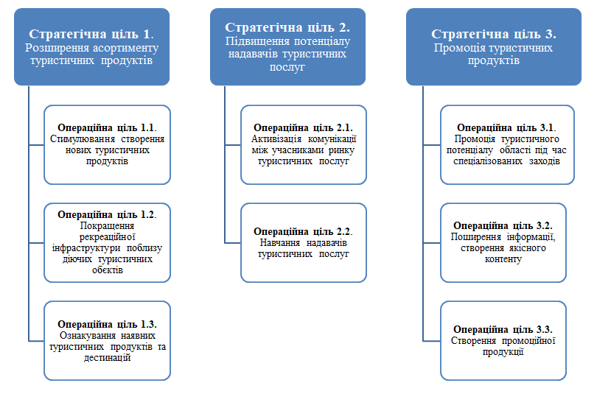

Стратегічна ціль 1. Розширення асортименту
туристичних продуктів.

Рівненська область має безцінну історико-культурну спадщину та багатий природний потенціал, що є унікальним не лише в міжрегіональному, а й в міжнародному контексті. Так, в області нараховується 13 історичних міст, що відігравали ключову роль в українській та світовій історії. Рівненщина є місцем зародження УПА. На території області відбулися значимі події національно-визвольного руху, Першої та Другої світових воєн.
Село Пересопниця Рівненського району – батьківщина української Першокниги «Пересопницьке Євангеліє», на якій сьогодні присягають на вірність державі президенти України.
Рівненський край багатий на сакральні об’єкти, які є частиною вікової спадщини українського народу та основою його духовності.
Рівненщина – це невичерпне джерело елементів нематеріальної культурної спадщини, які мають історичну та культурну значимість. Серед ключових елементів нематеріальної спадщини: «Традиція серпанкового ткацтва у селі Крупове Дубровицького району»; «Поліська дудка-викрутка: традиції виготовлення та гри»; «Поліський солоспів – індивідуальне виконавство кращих сільських етнофорів»; «Традиція обряду «Водіння Куста» у селі Сварицевичі Дубровицького району»; «Традиційне бджільництво (бортництво)». Останніх два елементи занесено до Національного переліку нематеріальної культурної спадщини України.
Область багата лісами, озерами, природними феноменами та унікальними ландшафтами. Вона є однією з перших областей в Україні, що розпочали впровадження світової практики розвитку Зелених шляхів (Green Ways).
Усе це – унікальне підґрунтя для створення цікавих, якісних, та конкурентоздатних на всеукраїнському та міжнародному туристичних ринках продуктів.
Отже, заходи в рамках стратегічної цілі 1 матимуть два акценти:
розвиток іміджевих туристичних об’єктів або туристичних магнітів;
розвиток перспективних напрямків, територій та об’єктів.

Туристичні магніти
 | Об’єкт - магніт | Важливість | Бажані перспективні зміни
 | Дубенський замок  та Тараканівський форт | Дубенський замок - замок знатного європейського роду князів Острозьких XV ст. Один із найстаріших замків України, який до цього часу несе у собі риси середньовіччя (суворі мури підземель зі склепіннями) та парадного стилю (оздоблення ліпленням). Об’єкт, що входить до культурного шляху Ради Європи Via Regia | Збереження історичного вигляду споруд та будівель;  розвиток сервісної інфраструктури замку та прилеглих територій;  створення та промоція цікавих туристичних продуктів, орієнтованих на різні цільові групи (діти, школярі, дорослі, іноземці, категорії людей з інвалідністю)
1. |  | Пам’ятка військової архітектури, яка споруджена у другій половині ХІХ ст. як стратегічний оборонний об’єкт. Конструктивне та об’ємно-просторове вирішення форту сформоване під впливом фортифікаційних теорій другої половини ХІХ ст. Подібних фортифікацій у світі лише три | Зміна власності форту та залучення місцевої громади до розвитку об’єкта;  ліквідація аварійних ділянок;  активізація місцевого населення та стимулювання підприємницького сектору для створення туристичних продуктів на базі об’єкта
2 | Тунель кохання | Природний феномен, що входить до ТОП-10 найромантичніших місць світу за версіями міжнародних рейтингів. Згідно зі статистикою Google, об’єктом активно цікавляться користувачі (понад 80 тис. пошукових запитів щомісяця).  Цей об’єкт є наймедійнішим туристичним об’єктом. Тут проводять весільні церемонії, знімають романтичні фотосесії, телепередачі та фільми. | Естетичне збагачення об’єкта (освітлення, проєкції, світлові шоу, тощо);  розширення спектру пропонованих послуг;  створення комплементарних туристичних продуктів для переформатування об’єкта з кількагодинної атракції у тур вихідного дня
 |  | Родове гніздо князів Острозьких, один з ключових елементів світової спадщини Острозьких. Його основа – Вежа Мурована – пам’ятка архітектури національного значення XIV ст., найдавніша кам’яна споруда Рівненщини та єдиний збережений донжон на території України.  Тут, у свій час, був осередок просвітництва, книгодрукування та духовності | Розвиток території комплексу Острозького замку;  створення різнопланових туристичних продуктів;  актуалізація спадщини Острога у світовій історії та європейських культурних процесах
3 | Острозький замок

Більше того, в області сформувався потужний туристичний актив – активісти, що зацікавлені у створенні креативних туристичних продуктів на основі унікального потенціалу. За підсумками конкурсних програм Українського культурного фонду у 2019 та 2020 роках Рівненщина є лідером серед областей України за кількістю поданих грантових заявок.
Громадськість має потенціал рухати процеси розвитку туризму в інноваційному напрямі, однак, часто перепоною цьому є нестача фінансових ресурсів, компетенцій та гідного конкурентного середовища.
Саме тому, одним з основних фокусів стратегічної цілі 1 «Розширення асортименту туристичних продуктів» є створення та реалізація дієвих механізмів підтримки та стимулювання діяльності усіх учасників туристичного ринку – від органів місцевого самоврядування до громадських об’єднань та ініціатив бізнесу.

Стратегічна ціль 2. Підвищення потенціалу
надавачів туристичних послуг.

Події останніх років суттєво змінили акценти у розвитку туризму в світі та в Україні зокрема. Чи не вперше в історії українського туризму внутрішній туризм став центром тяжіння. Така ситуація поставила нові завдання перед представниками бізнесу, які сьогодні потребують згуртованості та нових знань і вмінь.
Крім того, нові виклики постали і перед органами місцевого самоврядування. На них, окрім переформатування ринку, вплинули ще й процеси децентралізації, які радикально змінили структуру людських ресурсів та актуалізували потребу у формуванні нових підходів до розвитку території. Без належного орієнтування не буде швидкого та ефективного реагування на виклики часу. Є потреба у донесенні інформації про тенденції, допомозі у визначенні пріоритетів, формуванні гнучкості для побудови нової системи відносин на основі державно-приватного партнерства.
Основні акценти стратегічної цілі 2 - навчання та комунікація, підвищення рівня обізнаності та компетентності, посилення конкуренції як основного мотиваційного та стимулюючого фактору розвитку територій.
Стратегічна ціль 3. Промоція туристичних продуктів.

Сьогодні якісний та функціональний бренд та ефективна маркетингова кампанія є запорукою успіху у розвитку туризму. Тому промоція туристичного потенціалу та туристичних продуктів є однією з основних стратегічних цілей, що покликана підвищити рівень впізнаваності та привабливості області для туристів і створити мотиваційне підґрунтя для відвідання Рівненщини.
Задля цього, заходи в рамках стратегічної цілі 3 будуть сфокусовані на:
використанні сучасних інтерактивних інструментів для позиціонування туристичного потенціалу (сайт, оцифрування тощо);
проєктуванні та брендуванні дестинацій;
масштабних промокампаніях;
міжрегіональній та міжнародній співпраці;
розвитку подієвого туризму (різнопланові фестивалі).

Завдання і заходи Програми

Завдання і заходи з виконання Програми визначені у додатку до Програми.

Очікувані результати, ефективність Програми

Виконання Програми сприятиме:
підвищенню рівня ефективності використання туристично-рекреаційного потенціалу Рівненської області;
активізації туристичної діяльності, перетворенню області на туристичний хаб західного регіону України;
актуалізації історико-культурної спадщини області, її капіталізації та перетворенню туризму в основного інвестора збереження та розвитку історико-культурних надбань;
розвитку людських ресурсів, розширенню компетенцій туристичних провайдерів, підвищенню якості туристичного обслуговування;
інтенсифікації туристичних потоків Рівненщиною;
підвищенню рівня екологічної свідомості, ефективному використанню природних ресурсів;
підвищенню рівня доступності туристичних об’єктів Рівненщини для різних категорій туристів.

Обсяги та джерела фінансування Програми

Фінансування Програми здійснюється за рахунок коштів обласного та місцевих бюджетів, зацікавлених установ і організацій, інших передбачених законом джерел.

Начальник управління культури
і туризму адміністрації Любов РОМАНЮК

